PRÁCE NA TÝDEN – 4. 5 – 10. 5.
ZDRAVÍM VÁS MOJI PILNÍ STUDENTI . DĚKUJI VÁM ZA KRÁSNOU ÚČAST NA ONLINE VÝUCE A HLAVNĚ DOBROU SPOLUPRÁCI, JSTE SUPER . TĚŠÍM SE NA VÁS ZASE VE STŘEDU 6. 5. V 10.00 HOD.
TENTO TÝDEN SI ZOPAKUJEME ZÁPOR A PODÍVAME SE NA POJMY, SE KTERÝMI SE MŮŽEME SETKAT V KUCHAŘCE NEBO V JÍDELNÍM LÍSTKU.
1. ÚKOL – ZÁPOR
A) Připomeň si v minulém pracovním listě, jak se dělá zápor. K následujícím obrázkům napiš, co Paul a Tina nedělají, nejedí a podobně. (pomocí nicht nebo kein)

Jan spielt nicht Fuβball. Mutti…..

Tina……. Tom……..
(neučí se) (nepíše úkoly)

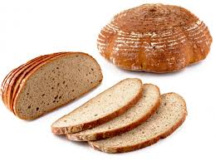
Opa …… Das Kind…
(neplave)
Peter……. Hans……
(nebydlí v Praze)

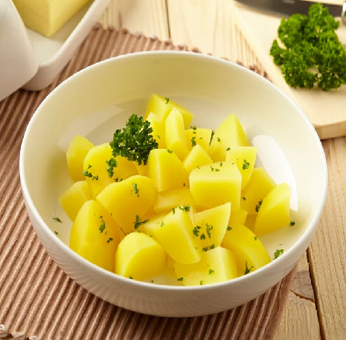
Klaus …… Petra ……..

Hana…. Paul…….
(nepracuje v zahradě)

2. ÚKOL – Práce s učebnicí
STRANA 49, CVIČENÍ 4.2 – v kuchařce nebo v jídelním lístku v restauraci se setkáváme s pojmy:
DIE VORSPEISE – PŘEDKRM (VORSPEISEN – PŘEDKRMY)
DIE SUPPE – POLÉVKA (SUPPEN – POLÉVKY)
DAS HAUPTGERICHT – HLAVNÍ JÍDLO (HAUPTGERICHTE – HLAVNÍ JÍDLA)
DER SALAT – SALÁT (SALATE – SALÁTY)
DAS DESSERT – DEZERT (DEZERTY)
Ve cvičení v učebnici máte sloupeček s různými pokrmy. Rozdělte je do následující tabulky.
VORSPEISEN | SUPPEN | HAUPGERICHTE | SALATE | DESERTS
Omelett mit Schinken |  | Beefsteak mit Kroketten

3. ÚKOL – ODPOVĚZ NA OTÁZKY CELOU VĚTOU:
1. Was isst du zum Frühstück? =

2. Was isst du zu Mittag? =

3. Was isst du zum Abendbrot? =

4. Was trinkst du gern? =

NEZAPOMEŇ:
Pracovní list a) můžeš vyplnit elektronicky a poslat mi zpět e-mailem.
b) můžeš vytisknout, vyplnit ručně, vyfotit a poslat e-mailem.
c) můžeš opsat do sešitu, vyfotit a poslat e-mailem.
Termín odevzdání je do neděle 10.5.

MĚJTE SE HEZKY A MĚJTE DOBROU NÁLADU

